实验0.7： 操作系统内存管理

一、 实验说明：

实验0.6进入到操作系统内核部分，但仅仅只操作穿口来打印出字符串，这次的实验0.7开始进行内存管理，首先我们利用上次实验的字符串打印函数来输出操作系统的内存分布图：
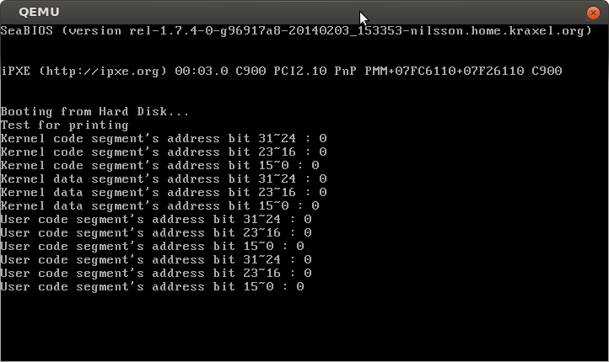图7-1：实验结果截图

二、 文件结构环状图
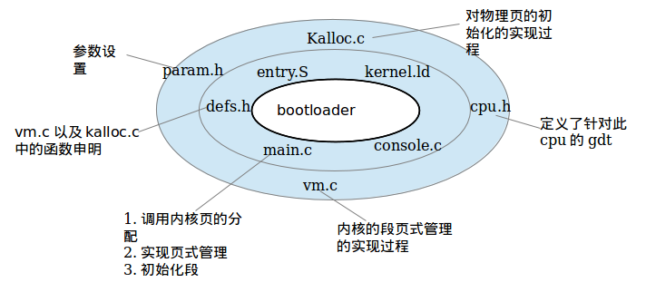

图7-2：本实验文件结构环状图

三、实验设计原理：

三种地址类型：
在操作系统的内存管理这部分中理解逻辑地址、线性地址、物理地址这几个概念尤为重要，所以有必要再来区分一下这三个地址类型。

- 逻辑地址（Logical Address）：
是指由程序产生的与段相关的偏移地址部分。例如，你在进行C语言指针编程中，可以读取指针变量本身值(&操作)，实际上这个值就是逻辑地址，它是相对于你当前进程数据段的地址，不和绝对物理地址相干。只有在Intel实模式下，逻辑地址才和物理地址相等（因为实模式没有分段或分页机制, cpu不进行自动地址转换）；逻辑也就是在Intel保护模式下程序执行代码段限长内的偏移地址（假定代码段、数据段如果完全一样）。应用程序员仅需与逻辑地址打交道，而分段和分页机制对程序员来说是完全透明的，仅由系统编程人员涉及。应用程序员虽然自己可以直接操作内存，那也只能在操作系统分配的内存段操作。
- 线性地址（Linear Address）：
是逻辑地址到物理地址变换之间的中间层。程序代码会产生逻辑地址，或者说是段中的偏移地址，加上相应段的基地址就生成了一个线性地址。如果启用了分页机制，那么线性地址可以再经变换以产生一个物理地址。若没有启用分页机制，那么线性地址直接就是物理地址。Intel 80386的线性地址空间容量为4G（2的32次方即32根地址总线寻址）。
- 物理地址（Physical Address）：
是指出现在CPU外部地址总线上的寻址物理内存的地址信号，是地址变换的最终结果地址。如果启用了分页机制，那么线性地址会使用页目录和页表中的项变换成物理地址。如果没有启用分页机制，那么线性地址就直接成为物理地址了。

内存管理机制：
- 分段机制
正如上面所述，在前面几个实验的设计中由于只是采取了分段机制，所以不存在“线性地址”这一概念，仅仅需要有一个逻辑地址到物理地址的一个切换。具体的切换过程如下图，即逻辑地址由段选择子和偏移量组成，用段选择子做索引去全局描述符表中找到相应的实际的段地址的首址，然后加上偏移量就是这个逻辑地址所对应的物理地址：
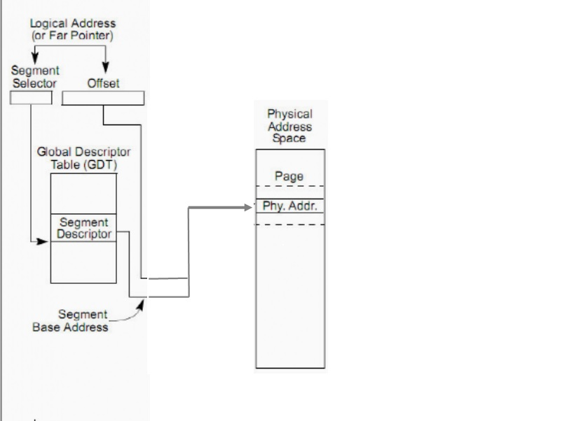
图7-3：仅采用分段机制的内存管理的寻址方式
在本操作系统的设计中一共是包含了5种段。有段就意味着必须要有gdt全局描述符表来保存全局描述符，其中每一个表项定义了这个段的段基址、大小、特权等级。最终再次将这个gdt加载到整个操作系统中。本操作系统在vm.c文件中实现了此功能，并在main.c 文件中调用此函数。具体实现过程如下：
void seginit(void)
{
struct cpu *c;
c = &cpus[0];
c->gdt[SEG_KCODE] = SEG(STA_X|STA_R, 0, 0xffffffff, 0); //内核代码段
c->gdt[SEG_KDATA] = SEG(STA_W, 0, 0xffffffff, 0); //内核数据段
c->gdt[SEG_UCODE] = SEG(STA_X|STA_R, 0, 0xffffffff, DPL_USER); //用户代码段
c->gdt[SEG_UDATA] = SEG(STA_W, 0, 0xffffffff, DPL_USER); //用户数据段

c->gdt[SEG_KCPU] = SEG(STA_W, &c->cpu, 8, 0); //CPU段

lgdt(c->gdt, sizeof(c->gdt));
loadgs(SEG_KCPU << 3);

cpu = c;
}
可以看出在实现的时候是将每个段都共享相同的物理地址，这个在访问数据的时候是不会产生冲突的。

但是考虑到后期方便管理内存，同时方便增大连续的内存，另外允许进程的物理地址空间可以是非连续的等等各个方面，所以在内核管理中必须要引入“页式内存管理”

- 分页机制
页式管理主要的用处是在进程管理中体现的，包括为进程动态分配内存空间等等，然而目前这一部分的设计中并没有涉及到进程管理。但是这一环节的主要工作是对整个操作系统的内存进行管理，因此不可避免需要对内核中已有的内容进行页式分配。具体的映射关系如下（vm.c文件中）：
//内核映射结构
static struct kmap {
void *virt; //虚拟地址
uint phys_start; //物理地址的起始位置
uint phys_end; //物理地址的结束位置
int perm; //特权等级
} kmap[] = {
{ (void*)KERNBASE, 0, EXTMEM, PTE_W}, // IO空间
{ (void*)KERNLINK, V2P(KERNLINK), V2P(data), 0}, // 内核的text,rodata (只读数据)
{ (void*)data, V2P(data), PHYSTOP, PTE_W}, // 内核数据、内存空间
{ (void*)DEVSPACE, DEVSPACE, 0, PTE_W}, // 设备映射
};

咱们设计的操作系统的页式管理是两级页表管理，也就是说存在一级页表和二级页表等一些概念。在介绍本操作系统是如何对上面的内容进行页式管理之前，先需要理清这几个概念：两次映射与一级页表、二级页表。
两次映射分别是： 页目录表 -> 页表
页表 -> 物理块
一级页表： 页目录表，是管理所有页的一个表，大小也是一个页的大小,4096 字节，每一项是所管理的其中一个页的首地址。（代码中的 pgdir，kpgdir指的是内核页目录表）
二级页表： 也就是各个页

由逻辑地址（以下改称为虚拟地址）一步一步实现到其所对应的物理地址的转换过程可以分为如下几个过程：
首先当CPU获取一条逻辑地址以后根据这条逻辑地址的组成可以分为：段基址+偏移地址。寻找这个段基址所指向的段，之后再通过其对应的偏移地址寻找到其保存的数据。这个数据就是下一步需要用到的----线性地址。

获取了线性地址以后，先分析线性地址的组成：

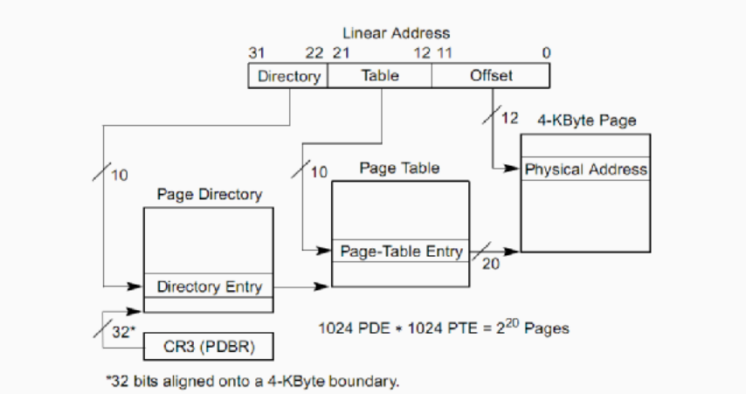图7-4：两级页式管理的线性地址组成

如上图：一个线性地址的组成分为页目录表、页表、偏移地址。
先通过Directory在页目录表中寻找到这个线性地址是对应哪一个页表（页目录表中一个项对应一个页表），寻找到以后跳入到这个页表的起始地址中，之后将Table作为偏移地址，寻找到在此页表中所保存的值，这个值就是其所对应的物理块。寻找到以后切换到物理页表中，进入到刚才所找到的物理快的起始位置中，通过添加线性地址中的offset段来准确的寻找到这个线性地址所对应的物理地址中。
这一系列的操作总体可以规划为下图：
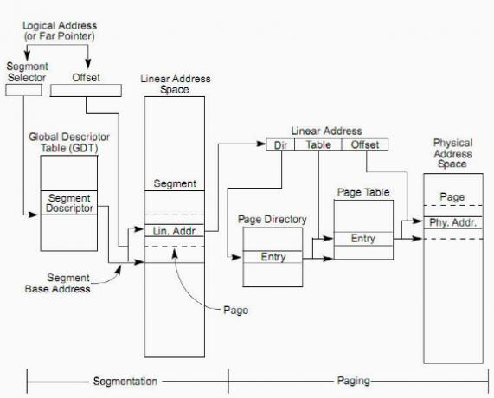
图7-5：包含分段及分页式内存管理系统的寻址方式

以上这一系列过程的实现是建立在操作系统已经完成了内存的分配基础上的。也就是说，我们在这一部分的环节，需要做到操作系统内存的初始化包括：
1：分配物理页表，也就是将物理内存按页大小分成各物理块（kalloc.c中的kinit()函数）
2：初始化一张页目录表 （vm.c中的kpgdir）
3：设计页目录表的内核部分（vm.c中的setkvm()函数）
4：为在kmap中的每一项虚拟地址分配一张页表，同时实现第一次映射：页目录表到页表的映射（vm.c中的mappages函数）。
5：实现第二次映射：页表到物理块的映射(vm.c中的walkpgdir()函数)

通过以上步骤，一个虚拟地址成功的映射到了物理地址中，这样以后当后期一个进程在访问物理内存的时候，通过直接调用虚拟地址就可以方便访问了。同时由于还添加了各种特权等级（比如只读访问、可读可写访问等等），也提高了整个操作系统的安全性。另外在后期进程管理部分中，倘若新建一个进程，也可以方便的动态为其分配页表以及其所对应的物理块，方便管理。虽然现在的步骤用不到。
至此，一个操作系统的内存管理的初始化结束。

四、 代码实现：

实现分配物理页表
首先是分配物理页表的函数kinit()，这个函数是main函数中内存管理的实现部分中调用的第一个函数，也是内存管理的基础步骤，把实际的物理内存分成块，并且全都挂在一个链表上，以后实现地址映射的时候从这个链表上取可用的物理内存。下面咱们看是怎么实现分配物理页表的：

- main.c函数调用：
main.c文件中的函数调用语句如下：
kinit(end, P2V(4*1024*1024)); // 物理页的分配，每页大小4096
end的定义在main.c文件中，不再引用，其代表的是内核加载ELF格式文件后的首地址。
- kinit()函数的实现：
再看kinit()函数的实现（kalloc.c 文件）：
void kinit(void *vstart, void *vend)
{
freerange(vstart, vend);
}

所以说，分配范围是从end所标志的物理地址开始的 4*1024*1024 大小的一整块物理地址分为许多物理块。在kinit()函数中只调用了freerange()函数，下面看freerange()函数的实现（kalloc.c 文件）
- freerange()函数的实现：
30 void freerange(void *vstart, void *vend)
31 {
32 char *p;
33 p = (char*)PGROUNDUP((uint)vstart);
34 for(; p + PGSIZE <= (char*)vend; p += PGSIZE) //分成PGSIZE大小的块，对每个块kfree填充全1，然后挂到kmem的链中
35 kfree(p); //PGSIZE = 4096
36 }
这个函数的作用是把分配范围分成PGSIZE即4096大小的物理块，然后对每个块执行kfree()函数，下面看kfree()函数的实现（kalloc.c 文件）：
- kfree()函数的实现：
18 void kfree(char *v)
19 {
20 struct run *r;
21
22 memset(v, 1, PGSIZE); //填充1
23
24 r = (struct run*)v;
25 r->next = kmem.freelist;
26 kmem.freelist = r; //把r挂到分好块的链表的头
27
28 }
memset(void *dst, int c, uint n)函数的意思是给从dst开始的n位全填充为c。kfree()这个函数的作用就是给每一个物理块全填充为1，然后挂到kmem的链表的头部。kmem是已分配好的物理块的链表，可供之后的地址映射使用。
至此，整个物理块的分配就完成的。总结一下就是把内核加载ELF格式文件后的首地址开始的 4*1024*1024 大小的一整块物理地址分为许多物理块，然后给每个块填充1，再挂到kmem的链表中，标志着这个物理块已分配完成，可供地址映射过程使用。

实现两级页式管理
然后接着看内核页表初始化实现两级地址映射过程实现的函数kvmalloc()，咱们先看它是怎么一步一步实现地址映射的，kvmalloc()函数的实现在vm.c文件中：
- kvmalloc()函数的实现：
157 void kvmalloc(void)
158 {
159 kpgdir = setupkvm(); // 设置内核页表，以及每一个页表项所指向的页
160 switchkvm(); // 切换到内核页表
161 }
可以看出函数实现分成两步，第一步是设置内核页表的过程，第二步只是切换到内核页表，因为第二步很简单，所以只引用其函数实现即可（vm.c文件）：
- sitchkvm()函数：
151 // 切换到页表kpgdir
152 void switchkvm(void)
153 {
154 lcr3(v2p(kpgdir)); // 切换到内核页表
155 }

- setupkvm()函数实现：
下面看设置内核页表的过程，即setupkvm()函数的实现（vm.c文件）：
129 //设置页表的内核部分,返回此页表
130 pde_t* setupkvm(void)
131 {
132 pde_t *pgdir; //先创建一个页目录
133 struct kmap *k;
134
135 if((pgdir = (pde_t*)kalloc()) == 0)
136 return 0; //如果kalloc函数返回0，则表示已分配完，return。
137 //如果返回非0，则为kalloc函数为这个页目录表pgdir分配一个空间
138 memset(pgdir, 0, PGSIZE); //填充
139
140 //设置页目录表，为kmap数组的每一项进行映射 （mappages函数）
141 for(k = kmap; k < &kmap[NELEM(kmap)]; k++) //NELEM(kmap)是kmap数组的长度，此函数定义在defs.h文件中
142 //为每一个内核的虚拟地址进行到其所指向的物理地址的映射
143 if(mappages(pgdir, k->virt, k->phys_end - k->phys_start,
144 (uint)k->phys_start, k->perm) < 0)
145 return 0;
146
147 //返回页目录
148 return pgdir;
149 }

注释十分详细，总的来说就是先建立一个页目录表pgdir，再给页目录表分配每一页。理解过程中我们需要先来看几个函数，135行所调用的kalloc()函数，其函数实现如下（kalloc.c文件）：
- kalloc()函数实现：
44 //分配一个4096字节的物理内存页，返回内核可以使用的指针。如果无法分配，则返回0
45 //从kmem链中取出一个块，给页目录表做映射。
46 char* kalloc(void)
47 {
48 struct run *r;
49 r = kmem.freelist;
50 if(r)
51 kmem.freelist = r->next;
52 return (char*)r;
53 }
这个函数便是使用了物理页表分配中所创建的kmem链表，从链表中取出一个块，分配一个4096字节的物理内存页,供页目录表或页表使用，返回内核可以使用的指针。如果无法分配，则返回0。在setupkvm()函数中是分配出一个4096字节的物理内存页给页目录表。
接下来继续看setupkvm()函数，给页目录表分配完物理内存后就开始进行映射，这里用了一个for循环对kmap数组的每一项做mappages()函数设置映射，即
mappages(pgdir, k->virt, k->phys_end - k->phys_start, (uint)k->phys_start, k->perm)
下面列出mappages()函数的实现：
- mappages ()函数实现：
75 //为以va开始的线性地址创建页项，va引用pa开始处的物理地址，va和size可能没有按页对齐
76 static int
77 mappages(pde_t *pgdir, void *va, uint size, uint pa, int perm)
78 {
79 char *a, *last;
80 pte_t *pte;
81
82 a = (char*)PGROUNDDOWN((uint)va); //va所在的第一页地址
83 last = (char*)PGROUNDDOWN(((uint)va) + size - 1); //va所在的最后一页地址
84
85 for(;;){
86 if((pte = walkpgdir(pgdir, a, 1)) == 0) //创建页（第一次映射）
87 return -1;
88 *pte = pa | perm | PTE_P; // 为创建的这个页项分配一个物理空间进行映射(第二次映射)
89 if(a == last)
90 break;
91
92 //至此，一级页表（页目录）到二级页表（页项）的映射，以及二级页表到物理内存的映射已经结束
93 a += PGSIZE;
94 pa += PGSIZE;
95 }
96 return 0;
97 }

mappages()函数的作用就是为kmap数组的每一项的首址开始的线性地址创建页项，其实现过程略复杂，咱们先来看86行实现两级页式管理的第一次映射的 walkpgdir()函数，下面列出这个函数的实现（vm.c文件）：
- walkpgdir ()函数实现（第一次映射）：
51 //返回页表pgdir中对应线性地址va的PTE(页项)的地址，如果creat!=0,那么创建请求的页项
52 //
53 static pte_t *
54 walkpgdir(pde_t *pgdir, const void *va, int alloc)
55 {
56 pde_t *pde; //页目录入口地址
57 pte_t *pgtab; //页表项入口地址
58
59 pde = &pgdir[PDX(va)]; //取出线性地址的前十位做为页目录表的索引
60
61 if(*pde & PTE_P){ //如果这个页表存在 PTE_P = 0x01
62 pgtab = (pte_t*)p2v(PTE_ADDR(*pde)); //利用索引在页目录表中找到其对应的页表首址 (第一次映射)
63 } else {
64
65 if(!alloc || (pgtab = (pte_t*)kalloc()) == 0) //如果没有被分配，并且分配的页表失败
66 return 0;
67
68 memset(pgtab, 0, PGSIZE); //为分配的页表项填充
69
70 *pde = v2p(pgtab) | PTE_P | PTE_W | PTE_U; //为当前创建的页表与页目录进行映射 (第一次映射)
71 }
72 return &pgtab[PTX(va)]; //返回页表地址
73 }

这个函数就是取出线性地址（首址）的前十位作为索引在页目录表中找到对应的页表项，如果存在便通过第一次映射得到相应的页表的首址，如果不存在则重新分配建立页表然后建立页目录表项到页表的映射，即建立第一次映射。在最后返回这个找到的页表的首址，这就是通过（建立）第一次映射找到相应的页表首址的函数的实现。
- 第二次映射：
接下来继续看mappages ()函数中88行的实现第二次映射：
88 *pte = pa | perm | PTE_P; // 为创建的这个页项分配一个物理空间进行映射(第二次映射)

这句话是把上一步中找到的页表的首址映射到物理地址的首址pa处，这样刚好建立了从页表到物理地址的映射。

通过以上步骤就成功建立了两级页式管理的两次映射过程。

以上就是本实验操作系统实现内存管理的具体过程。

五、 练习：

本实验目前的结果仅仅打印出了分段机制每个段所对应的物理地址的首址，练习则需要大家可以打印出kmap数组每一项所对应的许多页表的每个页表的首址。

